**חלק א' - קבוצה 23**

1. עמודי HTML נבנו בהתאם לאפיון שלנו. הם מאוחסנים בתיקיות ביחד עם קבצי JS להם הם מקושרים.

העמודים בנויים בעיצוב פונקציונלי המתאימים את עצמם לשינוי גודל המסך באמצעות פלקס בוקס ואלמנטים חוזרים כמו כפתורים המקושרים לדף עיצוב זהה וקישור לקבצי CSS. דף התחברות ודף ההרשמה מקושרים לקובץ CSS שונה וזאת על מנת לשמור על רקע שונה הדפים אלה.

פירוט אודות הדפים השונים באתר:

דף התחברות (דף בית ראשוני אליו נחשף המשתמש בכניסה לאתר), במידה ואין משתמש אז אפשר לעבור ממנו לדף הרשמה (במידה ואין לו משתמש ירשם בטופס) ולאחר מכן להתחבר מדף זה.

דף בית לאחר התחברות מכיל אלמנטים ויזואליים (לוגו ומצגת שקופיות) לעיצוב האתר, נאב ופוטר לניווט בין חלקי האתר.

דף מידע אודות החברה, דף יצירת קשר דפים עם מידע אודות החברה וטופס ליצירת קשר.

דף מוצרים הכולל בתוכו את המוצרים השונים, סינון לפי קטגוריה, Search Bar לחיפוש מוצרים. בנוסף, ניתן להוסיף פריטים לעגלת הקניות ואף לעבור לדף המכיל מידע נוסף לפי בחירת פריט מסויים.

דף עגלת קניות מסכם את ההזמנה הנוכחית באתר וסכום הזמנה. ניתן למחוק מוצרים בודדים או את כל המוצרים בעגלת הקניות. ניתן לקנות את המוצרים.

דף הזמנות עבר כרגע ללא הזמנות לפי ניהול פרופיל של לקוח.

אלמנטים החוזרים על עצמם בכל העמודים:

:Nav bar שורה בתחילת הדף אשר חוזרת על עצמה בכל העמודים למעט בעמודי ההתחברות וההרשמה. הנאב בר שלנו מכיל:

-מעבר בין עמודים (Home,Products,My Cart, My Orders)

-הודעת כניסה למשתמשים רשומים בעת התחברות

-אפשרות התנתקות אשר מחזירה לדף ההתחברות

-תמונה מזערית של שמש\ירח בהתאם לשעה ביום (באמצעות פונקציה)



Footer: שורה בתחתית הדף אשר חוזרת על עצמה בכל העמודים למעט בעמודי ההתחברות וההרשמה. הפוטר שלנו מכיל:

-מעבר לדף המידע אודותינו

-מעבר לדף יצירת קשר

-הגנה על זכויות יוצרים (טריידמרק)



1. חילקנו את עיצוב הדפים שלנו לשני עיצובים עיקריים:

-עיצוב דף התחברות והרשמה ובניית רקע מותאם – Login.css

-עיצוב שאר דפי האתר בהתאם למידול חלק א' (צבעים, פונטים, עיצוב כפתורים ועוד) – style.css

אנימציית CSS:

שילבנו מספר אנימציות CSS באתר:

-בדף הבית לוגו האתר מונפש ליצור "פעימת לב" – הגדלה והקטנה בעת Hover (מעבר העכבר עליו). השתמשנו בעיצוב זה לעוד תמונות באתר כמו בעמוד My Order בו תמונת עגלת הקניות מונפשת באופן דומה.

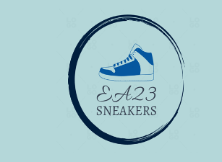

Flip Card- – בדף המידע אודותינו ביצענו אנימצייה של היפוך הקלף בעת Hover, כשמאחורי הקלף תמונה של זוג הנעליים האהוב עלינו מהאוסף שלנו.

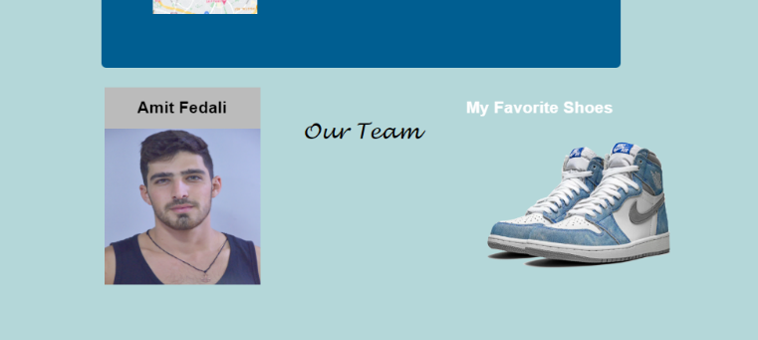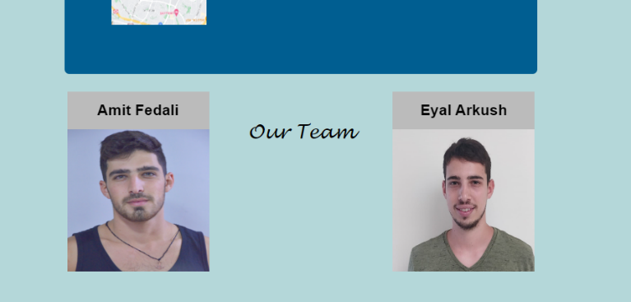

1. בנינו קבצי JS למספר עמודים הדורשים שימוש בפונקציות חיצונית מורכבות. מספר דוגמאות לפונקציות מרכזיות באתר:

עמוד הביתhomePage :

* sunAndMoon(): בדף הבית בnav, יצרנו פונקציה אשר תציג תמונת שמש\ירח בהתאם לשעה ביום בו מבקרים את האתר.
* showSlides1(): בדף הבית, מצגת שקופיות עם תמונות מאוירות אשר משפרות את נראות האתר וגורמות לכך שלא יהיה סטטי.

עמוד המוצריםproducts :

* addingProductsToTable(): הפונקציה מוסיפה את המוצרים הרלוונטים לטבלה המוצגת ב-html.
* FetchProductsToDisplay(): הפונקציה מעבירה את המוצרים מקובץ הjson- ל-html.
* viewDetails(): בלחיצה על כפתור details, הפונקציה מעבירה את המשתמש לדף המפרט פרטים נוספים עבור המוצר שנבחר.
* FilterByBrand(): הפונקציה מפלטרת את המוצרים לפי המוצר שלהם.
* displayProductsData(): הפונקציה מעבירה את הנתונים על כל מוצר ל-DOM, הנתונים על כל מוצר יוצגו ב-html.
* addToCard(): הפונקציה מוסיפה את המוצר לעגלת הקניות של המשתמש.
* SearchForProducts(): פונקציית חיפוש מוצרים לפי שם.

1. איסוף קלטים מהלקוח באמצעות form: אנו אתר מכירת מוצרים (נעליים), לכן נשאף לשמור מאגר משתמשים רשומים להם נבחר לתת שירות.

דוגמאות לטפסים באתר:   
sign up- עמוד הרשמה ללקוחות, המערכת תשמור את פרטי המשתמש כך שיוכל להתחבר איתו למערכת, המערכת תדע לשמור מידע של המשתמש כגון : עגלת קניות, הזמנות וכו'.

Contact us- עמוד יצירת קשר של האתר, המשתמש יוכל לכתוב הודעה אשר תשלח לאימייל של המערכת מהאיימל של הלקוח. (נשלים את הפונקציונליות של העמוד בחלק ג ע"י חיבורו לבסיס הנתונים)

validation:   
בקובץ sign up - נוודא את קלטי הלקוח בטופס ההרשמה על מנת שלא יכנסו נתונים שגויים לבסיס הנתונים שיתווסף לנו בחלק ג' של הפרויקט.

נרצה לוודא את הדברים הבאים:  
1. חובה למלא את כל השדות בטופס ההרשמה וגם בטופס ההתחברות.  
2. משתמש חייב להיות רשום במערכת על מנת אליה.  
3. כתובת אימייל חייבת להיכתב לפי פורמט מייל.  
4. סיסמא חייבת לכלול לפחות 8 תווים ולא יכולה להיות בעברית.  
5. טלפון חייב להיות ספרות.  
6. בשדה שם חייב להכניס 2 מילים באנגלית ע"מ לוודא שזהו שם מלא.